Отчёт по индивидуальному проекту

Стадия 2

Икромджон Сатторов

Содержание

# 1 Цель работы

Разместить мою фотографию на сайте, рассказать о себе, указать мои развлечения и хобби, а также написать два поста: о прошедшей неделе и на выбор.

# 2 Выполнение лабораторной работы

Запустим наш сервер. (рис. 1)

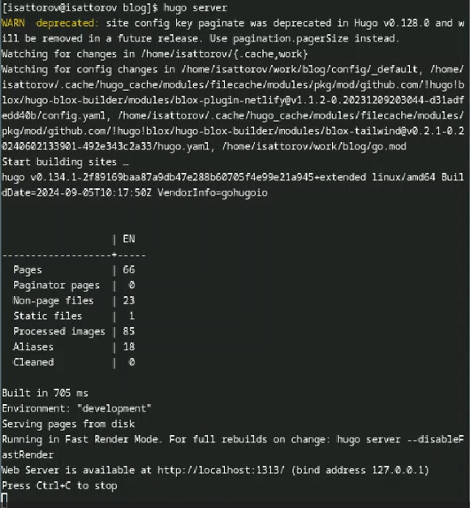

Рис. 1: запуск сервера

Сменим стоковую фотографию на нашу. (рис. 2)

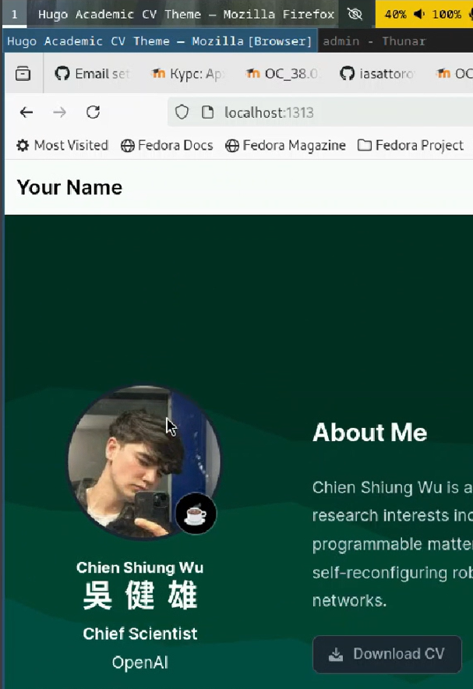

Рис. 2: смена аватарки

Поменяем стоковую китайщину на мое имя и фамилию. (рис. 3)

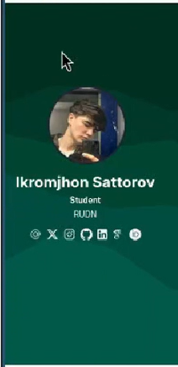

Рис. 3: смена имени

Укажем интересы. (рис. 4)

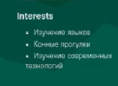

Рис. 4: интересы

Укажем про имеющееся у меня обучение (рис. 5),(рис. 6)

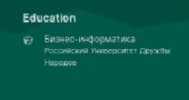

Рис. 5: обучение

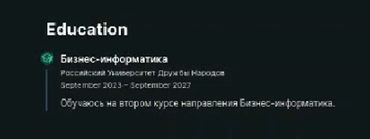

Рис. 6: обучение

Укажем умения/навыки и хобби. (рис. 7)

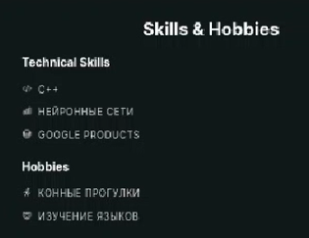

Рис. 7: навыки

Укажем информацию обо мне на главной странице. (рис. 8)

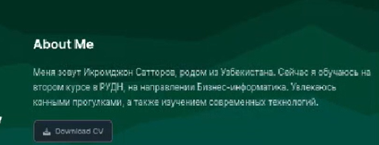

Рис. 8: обо мне

Общий вид стартовой шапки после изменений. (рис. 9)

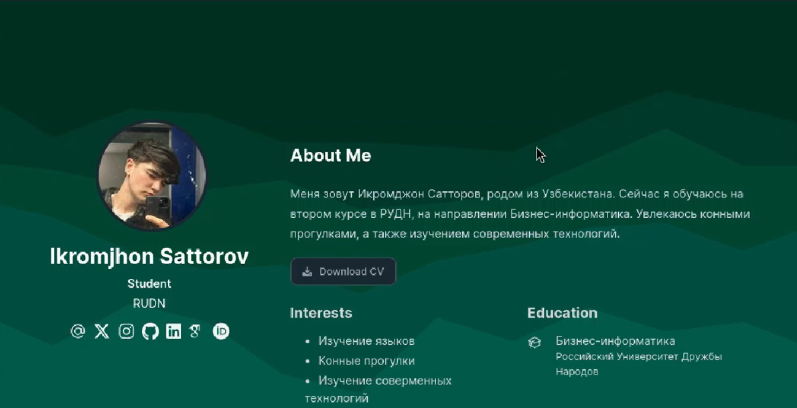

Рис. 9: новый вид

Пост на выбор на тему “Управление версиями git”. (рис. 10)

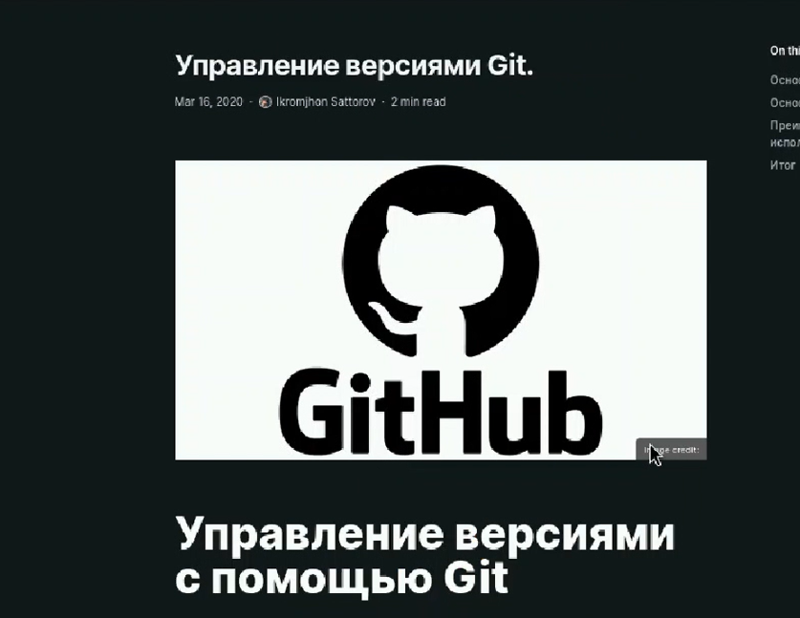

Рис. 10: пост на выбор

Пост о прошедшей неделе. (рис. 11)

|  |
| --- |
| пост о прошедшей неделе |

Рис. 11: пост о прошедшей неделе

# 3 Выводы

Информация о владельце сайта была указана на этом же сайте.